首都师范大学北京市高等学校师资培训中心

高师培发〔2025〕03号

关于第87期北京市高等学校教师
岗前培训班报名的通知

北京地区各高等院校：
根据教人司[1998]34号文件的精神，首都师范大学北京市高等学校师资培训中心作为“北京地区高等学校岗前培训基地单位”，拟于2025年3月至7月举办第87期北京市高等学校教师岗前培训，该期的报名工作将于近期开始。请贵校及时向有关教师传达报名事宜并组织教师进行集体报名。具体安排如下：
一、培训对象
北京地区高校和相关单位新入职且未取得高校教师岗前培训合格证书的教师。
二、培训内容
高等教育学、高等教育心理学、高等教育法规概论、高等学校教师职业道德修养和大学教学技能，共五门课程。
三、培训课程免修
按照《第87期北京市高等学校教师岗前培训课程免修办理办法（暂行）》办理（见附件1）。学员于2025年4月30日后可登录个人系统自行查询审核结果。免修课程不收取培训费和考务费。
四、培训安排
培训方式：网络授课、自主学习、学习自测和课后作业相结合。
总学时：132学时。
各门课程教学安排及学时见附件2。
五、报名相关事宜安排
时间 | 安排 | 操作人 | 说明
2025年3月27日10：00至4月7日18:00 | 1.个人网上预报名；  2.提交免修材料。 | 新学员 | 见附件3
2025年4月8日10：00  至10日18:00 | 1.单位网上资格审核；  2.确认付费方式。 | 单位师资管理部门人员 | 见附件5
2025年4月15日10:00至21日18:00 | 个人网上支付 | 新学员 | 见附件4
2025年4月15日10:00至21日18:00 | 1.打印集体报名表；  2.单位统一汇款支付。 | 单位师资管理部门人员
2025年4月22日至24日 | 1.现场确认、缴费；  2.提交报名材料；  3.购买参考教材。 | 单位师资管理部门人员 | 见附件5
注：1.《学员报名操作指南》详见高师中心网站下载专区。
2. 如遇特殊情况时间调整，以高师中心网站通知为准。
六、单位审核
单位师资管理部门在规定时间内登录系统审核学员资格。为保证账户安全，首次登录后需立即修改密码。
七、收费标准、付费方式和发票事宜
1.收费标准
培训费900元/人，考务、证书费288元/人，总计1188元/人。
2.付费方式
付费方式分为单位统一支付和个人支付两种。请单位师资管理部门人员根据本单位相关政策，在单位管理员平台中设定支付方式，并通知到报名学员。
（1）单位统一支付。单位管理员在管理平台选择单位统一支付后，可选择如下两种支付方式：①汇款的方式，请于2025年4月10日至21日18:00前汇至指定账号（账号另行通知，附言务必注明“高师岗前培训”）;②现场缴费的方式，现场缴费时间2025年4月22日至24日。
（2）个人网上支付。报名系统现已开通个人网上支付功能，请于2025年4月15日10:00至21日18:00完成支付。报名学员需在支付页面的支付项中选择“个人支付”，在线支付成功后，提交单位统一审核。发票抬头可选择“单位名称”（需提供所在单位纳税人识别号）或“个人姓名”。在线支付成功后，不退费。《个人在线缴费系统操作指南》见附件4。
3.发票事宜
本期培训开具的发票为电子发票，开票信息请仔细核对，发票一旦开出，无法更改。发票发放时间另行通知。
八、培训参考教材
1.参考教材
由北京市高等学校师资培训中心与首都师范大学出版社组织编写并出版的新版《高等教育心理学》、《高等教育学》、《高等学校教师职业道德修养》和《高等教育法规概论》。《大学教学技能》课程无教材。
2.购买方式
参考教材可由单位报名确认现场统一购买或学员自行购买。自行购买方式：
首都师范大学出版社天猫旗舰店
网 址：https://sdsfdxcbs.tmall.com/
联 系 人：李毅
联系电话：010-68982468
九、其它事宜
1.课程学习将在4月30日开始。考试申请将在6月7日开始。结业考试将于7月5日进行。成绩发布和证书发放时间另行通知。上述时间安排如有变化，以后续通知为准。
2.课程教学大纲可登录高师中心网站查询。
3.培训咨询与联系方式
联系电话：（010）68901879 （010）68901830
技术支持电话：400-610-7808
地址：海淀区西三环北路56号首都师范大学北二区教学楼301室。 (邮编：100048)
网址： http://gaoshi.cnu.edu.cn
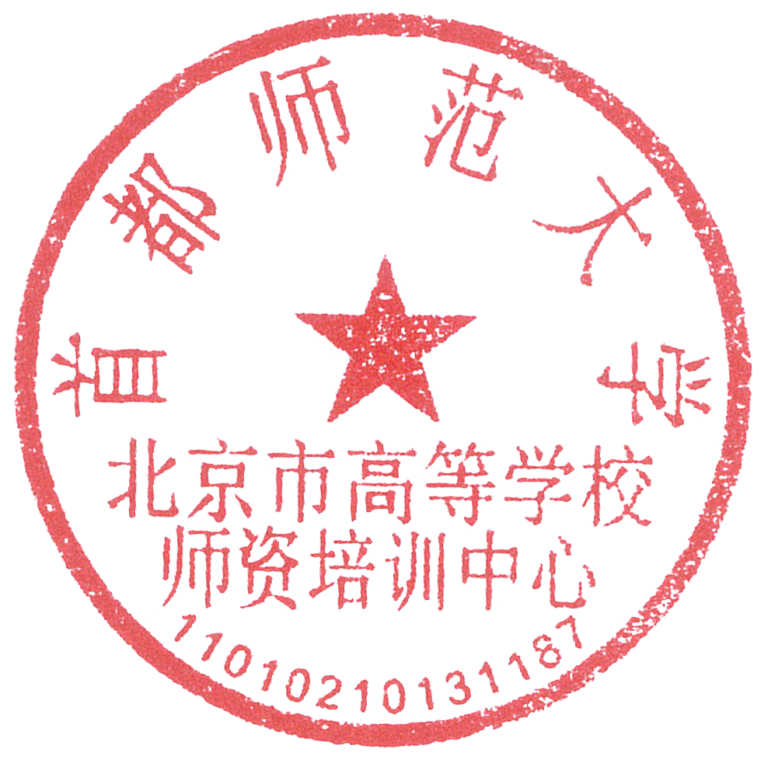
未尽事宜请见后续通知。
首都师范大学
北京市高等学校师资培训中心
2025年3月25日
附件：
1.《第87期北京市高等学校教师岗前培训课程免修办理方法（暂行）》
2.各门课程教学安排及课时
3.第87期岗前培训个人预报名说明（学员用）
4.个人在线缴费系统操作指南（学员用）
5.第87期岗前培训单位师资管理部门工作程序（师资管理部门人员用）
首都师范大学学校办公室 2017年3月23日印发

首都师范大学北京市高等学校师资培训中心 2025年3月25日印发

